
Desarrollo de Aplicaciones Web (DAW2)
Módulo: Proyecto intermodular de desarrollo de aplicaciones web (PROYS)

Aplicación Web de Colegio

Alumno: Josh Timoteo Aguirre Vinueza

Curso 2025 - 2026

ÍNDICE

1. Descripción inicial de la aplicación 3
a. Breve explicación del proyecto. 3
b. Justificación de la necesidad o problema que soluciona. 3
2. Objetivos del proyecto 3
a. Resultados esperados al finalizar el desarrollo. 3
b. Beneficios que se esperan obtener. 3
3. Recursos hardware y software 4
a. Se explicarán qué recursos software/hardware son necesarios para realizar el proyecto. 4
4. Fases del desarrollo web 4
5. Fase de análisis 4
6. Fase de diseño 4
7. Fase de desarrollo 4
8. Fase de pruebas y depuración 4
9. Fase de lanzamiento 4
10. Conclusiones 4
11. Bibliografía y referencias 4

Descripción inicial de la aplicación

Breve explicación del proyecto.

El proyecto es un sistema web de gestión administrativa para un colegio en Ecuador, diseñado para digitalizar y agilizar los procesos académicos. Permite a los alumnos solicitar y revisar su estado de matrícula, la secretaría puede aprobar o rechazar solicitudes, y el administrador puede gestionar usuarios, docentes, grados y especialidades. Las principales tablas del sistema son: Alumnos, Matriculados, Materias, Grados, Especialidades, Usuarios y Docentes.

Justificación de la necesidad o problema que soluciona.

El proyecto busca optimizar los procesos administrativos del colegio, reduciendo el tiempo y los recursos empleados en tareas manuales. Además, me permite aplicar conocimientos de desarrollo web full-stack, bases de datos relacionales y gestión de usuarios, integrando diversas tecnologías aprendidas durante el ciclo académico.

Objetivos del proyecto

Resultados esperados al finalizar el desarrollo.

Al finalizar el desarrollo del proyecto se espera que el procesos de matrícula gestionado por el departamento de secretaría del colegio esté completamente digitalizados, permitiendo un registro y seguimiento eficiente de matrículas y solicitudes. Los usuarios, según su rol, podrán gestionar y consultar información de manera segura y organizada, centralizando los datos de alumnos, materias, grados y especialidades en una base de datos relacional. Esto reducirá el tiempo y los recursos destinados a tareas manuales, mejorando la eficiencia y la gestión parcial del colegio.

Beneficios que se esperan obtener.

Se espera que el proyecto genere beneficios como la digitalización y agilización del proceso de matrícula, la reducción de errores y trabajo manual, y una mejor organización de la información académica. Además, permitirá un acceso más rápido y seguro a los datos para alumnos y personal de secretaría.

Recursos hardware y software

Se explicarán qué recursos software/hardware son necesarios para realizar el proyecto.

Hardware: un equipo de escritorio o portátil con procesador i5 o superior, 8–16 GB de RAM y un disco SSD de al menos 500 GB. Software: en el backend se utilizará PHP 8.x con el framework Laravel 12; en el frontend, Bootstrap 5 junto con HTML5 y CSS3; y como sistema de gestión de bases de datos se empleará MySQL.

Fases del desarrollo web

- Fase de análisis: Documentar las funcionalidades del sistema y priorizarlas.
- Fase de diseño: Crear diagramas de base de datos, casos de uso y pantallas de la interfaz.
- Fase de desarrollo: Programar el sistema siguiendo los diseños y gestionar el código en un repositorio.
- Fase de pruebas y depuración: Detectar y corregir errores para asegurar el funcionamiento del sistema.
- Fase de lanzamiento: Preparar y publicar la aplicación para su uso final.

Fase de análisis
En el análisis del proyecto revisé qué necesita realmente el colegio y cómo debería funcionar el sistema para que el proceso de matrícula sea más ordenado y rápido. Primero identifiqué a los usuarios que van a usar la aplicación y qué espera cada uno: los alumnos quieren ver y enviar sus solicitudes, la secretaría necesita revisarlas y gestionarlas sin perder tiempo, y el administrador debe poder controlar toda la parte de usuarios, grados, docentes y especialidades. También analicé qué información debe manejar el sistema y cómo se relacionan las tablas principales, como alumnos, matriculados, materias o grados, para que todo quede bien organizado en la base de datos. Con todo esto pude tener una idea clara del alcance del proyecto, las funciones más importantes que debo desarrollar primero y los posibles problemas que podrían aparecer más adelante, como cambios de requisitos o falta de tiempo.

Fase de diseño
  - Base de datos

- La tabla Usuarios tiene roles como: alumno, secretaria, docente.
- Los Alumnos pueden iniciar una solicitud en la tabla Matriculados al registrar su interés por un Grado y Especialidad, estableciendo el campo estado como "Pendiente".
- La Secretaria es la responsable de consultar y validar estas solicitudes contra los catálogos de Grados y Especialidades, actualizando el campo estado a Activo tras la aprobación.
- Una vez activa, la matrícula se integra con la estructura curricular definida en las tablas Materias y Docentes.
- Los administradores, pueden gestionar las especialidades, modalidades, periodos, grados y materias.
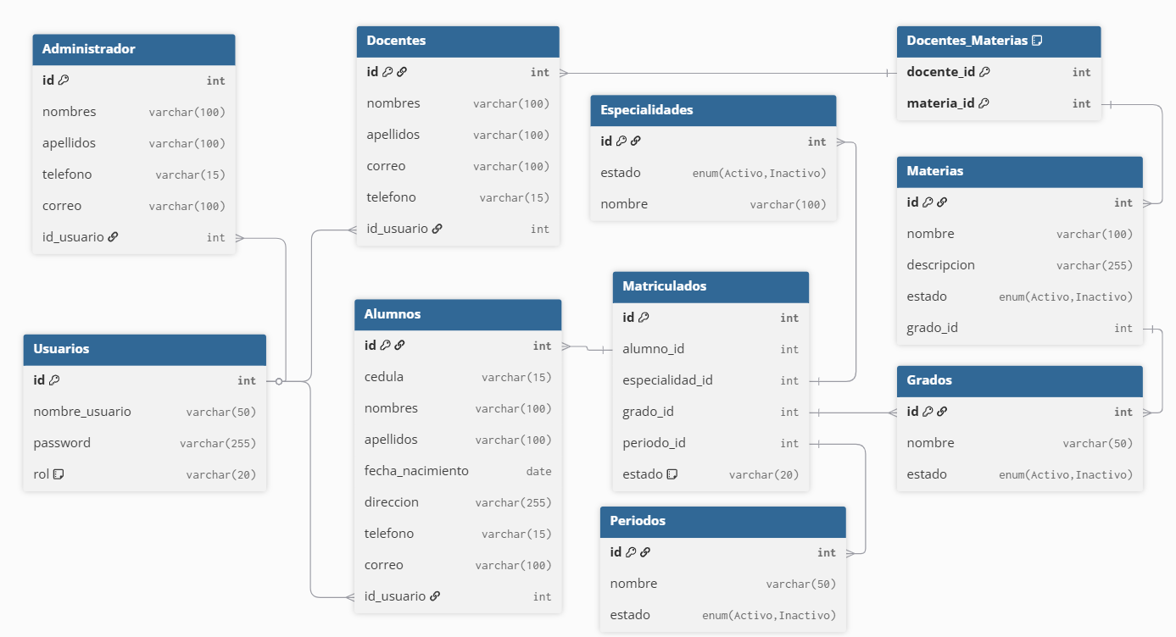

  - Casos de uso
Actores: Alumno, Secretaría, Administrador
Casos principales:
Alumno: Solicitar matrícula, consultar estado de la solicitud.
Secretaría: Revisar solicitudes de matrícula, aprobar o rechazar solicitudes y
gestionar alumnos matriculados.
Administrador: Gestionar usuarios, gestionar docentes, gestionar grados
y especialidades.
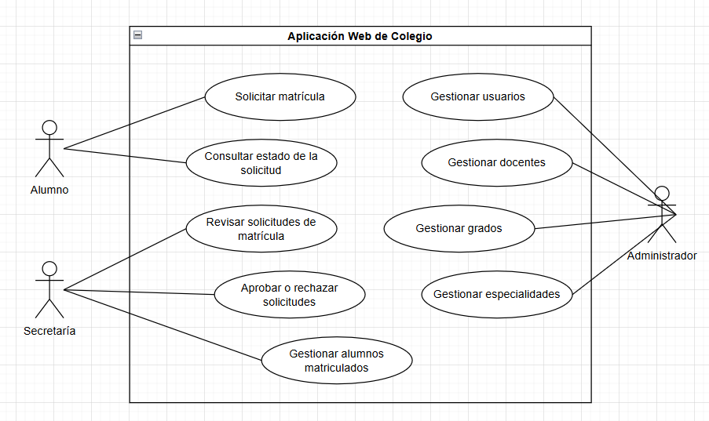

  - Pantallas de la interfaz
Pantalla de Inicio de Sesión
Panel de Alumno
Pantalla Solicitar Matrícula
Panel de Secretaría
Pantalla de Revisión de Solicitudes
Panel de Administrador

Fase de desarrollo

En esta fase se llevará a cabo la programación del sistema siguiendo el diseño y los diagramas de la Fase 6. Se utilizará PHP 8.x y el framework Laravel 12 en el backend , y Bootstrap 5 junto con HTML5 y CSS3 en el frontend. El código se gestionará mediante un repositorio GitHub para el control de versiones y el trabajo colaborativo. Se implementará la lógica de negocio modularizada (usando el patrón Action/Service propuesto) para las funcionalidades clave como la gestión de matrículas , usuarios, docentes, grados y especialidades.

Fase de pruebas y depuración

Esta fase tiene como objetivo detectar y corregir errores para asegurar el correcto funcionamiento del sistema y el cumplimiento de los requisitos establecidos.

Pruebas Unitarias: Se realizarán pruebas de unidad en los componentes críticos del backend, especialmente en las Acciones de Matrícula (ej. AprobarMatriculaAction), para garantizar que la lógica de negocio opere de manera aislada y robusta.

Pruebas Funcionales: Se verificará el correcto flujo de los casos de uso definidos , asegurando que los actores (Alumno, Secretaría y Administrador) puedan ejecutar sus tareas (solicitar, aprobar, gestionar) sin fallos.

Pruebas de Integración: Se comprobará la correcta comunicación entre el frontend (Bootstrap) y el backend (Laravel) y la persistencia de datos en la base de datos MySQL.

Depuración: Los errores identificados serán documentados y corregidos sistemáticamente antes de pasar a la fase final.

Fase de lanzamiento

Esta es la etapa de preparación y publicación de la aplicación para su uso final.

Preparación del Entorno de Producción: Se configurará el entorno host para alojar la aplicación Laravel, asegurando que se cumplan todos los requisitos de software (PHP 8.x y MySQL).

Despliegue (Deployment): El código final, ya probado y depurado, será transferido al servidor de producción.

Pruebas de Aceptación del Usuario (UAT): El personal clave del colegio (Secretaría y Administración) realizará pruebas finales en el entorno real para confirmar que el sistema cumple con sus necesidades operativas.

Puesta en Producción y Monitoreo: Tras la aprobación, el sistema se lanzará oficialmente. Se establecerán herramientas de monitoreo para supervisar el rendimiento y detectar incidencias iniciales.

Conclusiones

Este proyecto intermodular de Desarrollo de Aplicaciones Web (DAW2) ha permitido consolidar y aplicar los conocimientos técnicos adquiridos en el ciclo académico.

Logro Principal: Se ha diseñado un sistema web de gestión administrativa para un colegio en Ecuador, logrando la digitalización y agilización del proceso de matrícula y otros procesos académicos.

Aplicación de Tecnologías: Se ha demostrado el dominio del stack full-stack , utilizando Laravel 12 (PHP 8.x) en el backend y Bootstrap 5 en el frontend.

Diseño de Arquitectura: La implementación de una base de datos relacional robusta en MySQL , junto con el diseño de roles (Alumno, Secretaría, Administrador) y el uso de patrones como Actions/Services y Policies (propuestos en este documento), aseguran una aplicación escalable, segura y con una clara separación de responsabilidades.

Resultado Final: El proyecto cumple con el objetivo principal de optimizar la gestión administrativa y proporciona una plataforma organizada para la gestión de usuarios, docentes, grados, especialidades, y el seguimiento eficiente del estado de las matrículas.

Bibliografía y referencias

Esta sección lista las fuentes y recursos técnicos que sirvieron de base para el desarrollo y la implementación del proyecto.

Documentación Oficial de Tecnologías:

Laravel (Versión 12.x)

URL: https://laravel.com/docs/12.x

Propósito: Documentación principal para la implementación del backend, que incluye Routing, Eloquent ORM, Actions, Policies, y la estructura MVC.

PHP (Versión 8.x)

URL: https://www.php.net/docs.php

Propósito: Manual de referencia para el lenguaje de programación base utilizado en el backend.

Bootstrap (Versión 5)

URL: https://getbootstrap.com/docs/5.3/getting-started/introduction/

Propósito: Marco de trabajo frontend para el diseño responsivo, estilos CSS y componentes de la interfaz de usuario.

MySQL

URL: https://dev.mysql.com/doc/

Propósito: Documentación del Sistema de Gestión de Bases de Datos Relacionales (SGBD) utilizado para almacenar la información académica (Alumnos, Matriculados, Grados, etc.).

